**Reto 4_Proyecto Festejos**

1. **Utilización de la librería Open StreetView, se agregan los permisos en el AndroidManifest.**

1. **Pantalla con MapView y Fragment, inserta información de nuevas sucursales.**

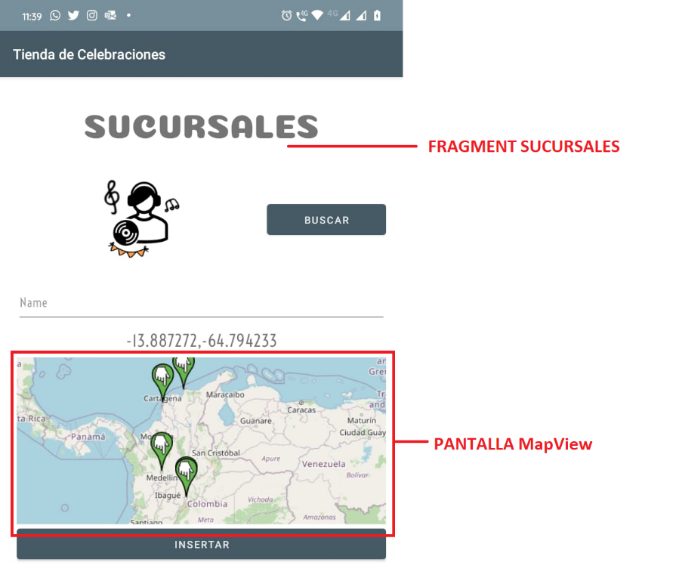

1. **Etiquetas en el MapView de la ubicación de las sucursales.**

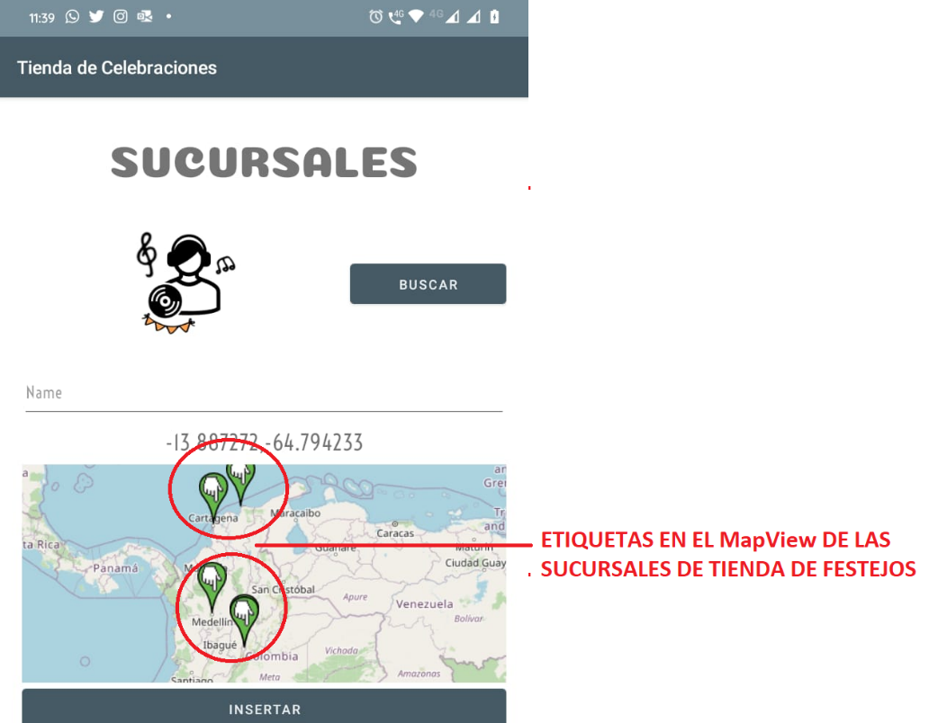

1. **Lista de sucursales disponibles.**

